VENIZETTE VE920 ПЕРЧАТКИ ЛАТЕКСНЫЕ НА ТРИКОТАЖНОЙ ОСНОВЕ
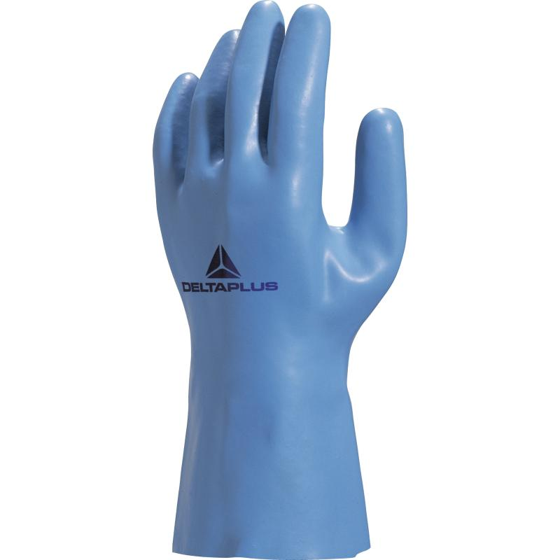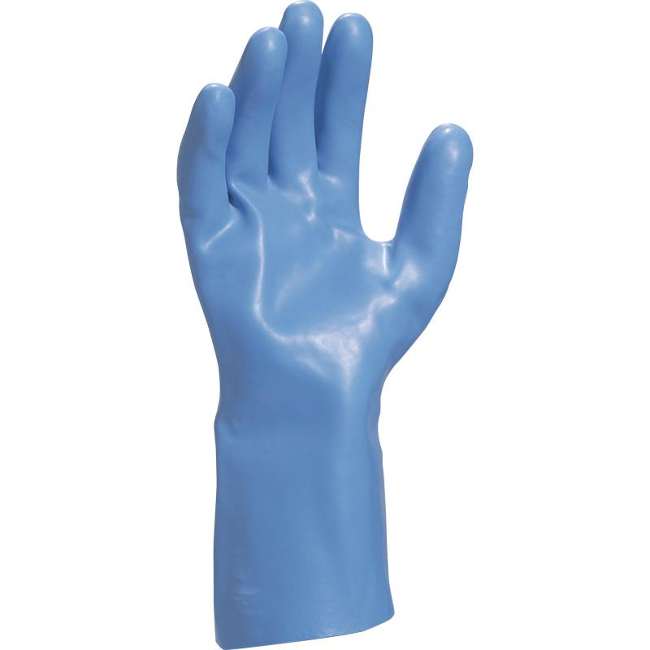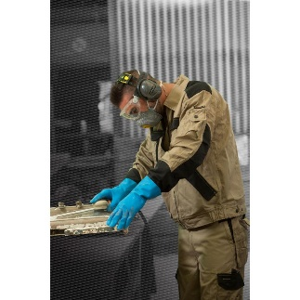
Цвет: синий
Размер: 7/8, 8/9, 9/10
СПЕЦИФИКАЦИЯ
Перчатки латексные на хлопчатобумажной трикотажной основе «джерси». Длина – 30 см. Толщина: 1,25 мм. Перчатки водонепроницаемые и воздухонепроницаемые. Высокая устойчивость к истиранию.
Основа: 100% хлопчатобумажная трикотажная основа «джерси»
Покрытие: 100% натуральный латекс
Технические характеристики EN388: 4 1 2 1
Устойчивость к истиранию – 4 (максимальная)
Устойчивость к порезам – 1
Устойчивость к разрывам – 2
Устойчивость к проколам – 1
ОСНОВНЫЕ ПРЕИМУЩЕСТВА ТОВАРА ДЛЯ ПОЛЬЗОВАТЕЛЯ
Покрытие из латекса - отличная устойчивость к истиранию
Водонепроницаемость
Устойчивость к воздействию контактного тепла до +100°C
Трикотажная подкладка – повышенный комфорт
